# 自动作业工具worksubmit使用说明

worksubmit工具是定制开发的协助自动选课、自动作业的工具。目前V1.0版本具备单个及批量用户自动选课及自动作业功能。

**使用及配置说明：**

该工具为绿色软件，解压软件包以后直接运行worksubmit.exe就可以使用

解压软件包后软件包文件如下图所示：

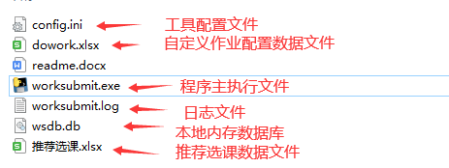

## 一、主要文件说明:

1. 工具配置文件config.ini

该文件主要定义程序运行时的一些配置参数。

目前几个定义如下：

**[setting]**autoloaddata=True  
forceselectcourse=False

retrytime=3

retryinterval=1  
**[delay-time]**itemdelay=1,5  
workdelay=10,20

其中setting节点的autoloaddata参数设置是否自动加载初始化数据。

初始化数据分两类（自定义需要自动做的作业数据及推荐选课的数据），也就是dowork.xlsx及推荐选课.xlsx。该参数如果设置为True的话，程序启动时将自动将该两类数据加载到wsdb.db本地内存数据库中。默认设置为 True

setting节点的forceselectcourse参数设置是否强制选课，该参数如果设置为True的话，不管学生有没有自己选课，都会强制根据推荐课程进行自动选课。

setting节点的retrytime参数设置在网络中断或服务不可用的情况下，程序自动重连次数。默认重连3次。

setting节点的 retryinterval参数设置网络中断或服务不可用的情况下程序自动重连的间隔默认为1秒。

delay-time节点主要设置自动作业的速度。

其中itemdelay设置每个题目的时间，模拟真实的人思考做题的时间，1,5表示会在1-5秒之间取一个随机数。这个可以根据实际情况自己设置。

workdelay设置每次作业之间提交的间隔时间，可以根据实际情况自己设置。

1. 自定义作业配置数据文件dowork.xlsx

工具默认会自动做该学生所有已发布未做的作业。

因为有些学生不希望所有的作业都代做，为实现指定代做某门课或某几次作业，所以定义了一个配置数据文件dowork.xlsx用来收集和记录学生需要代做作业的信息。

数据文件内容模板如下：

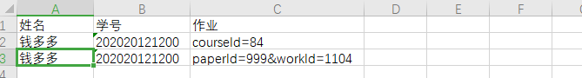

文件中必须至少要包含学号及作业信息，其中作业可以是coureId来定义某门课也可以是paperId及workId来指定某次具体的作业。

这两个参数都可以在网站上获取





工具会自动根据该数据做指定的作业，如果没有在dowork.xlsx中的默认会做所有已经发布未做的作业。

1. 推荐选课数据文件 推荐选课.xlsx

为实现自动选课，工具会根据推荐选课.xlsx中推荐的课程进行选课。

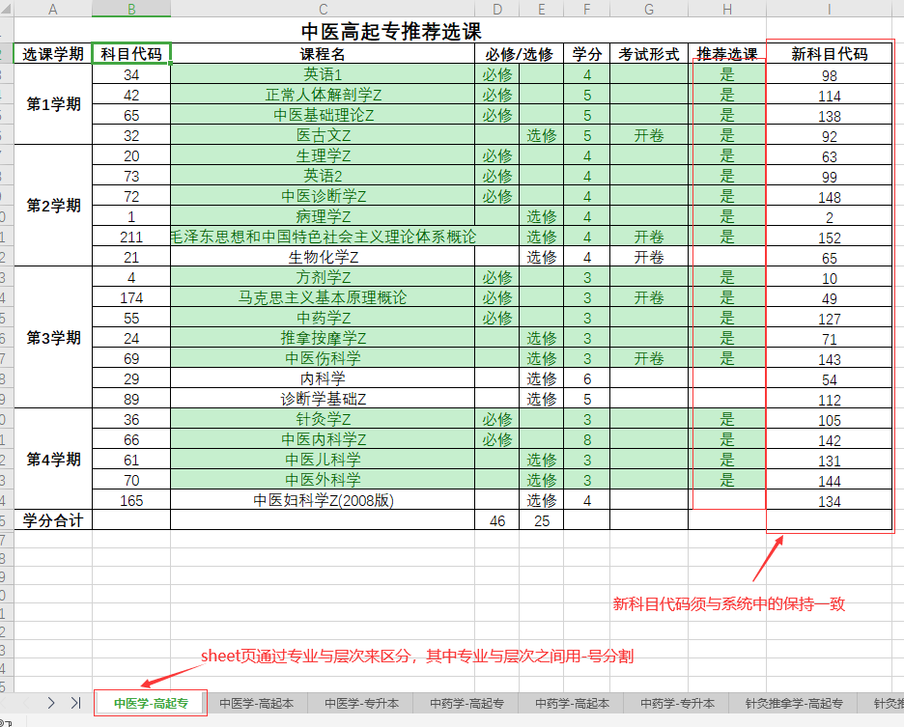

## 二、操作及功能说明：

工具界面如下图所示；

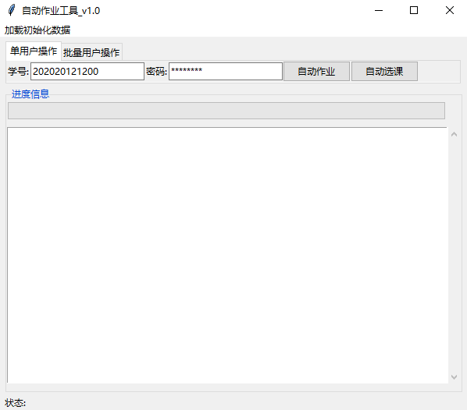

一般情况下工具在启动的时候会自动加载自定义作业配置数据及推荐选课数据，如果该两个文件数据有修改可以删除wsdb.db文件，然后重新打开工具就可以自动重新加载初始化数据。也可以点击“加载初始化数据”刷新数据，还可以导入数据。刷新和导入数据都会覆盖并重置初始化数据。

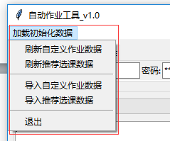

初始化数据以后，就可以自动作业或选课了。其中单用户操作支持单个用户的自动作业和选课。前提是要输入该用户的学号和密码。批量用户操作支持通过导入学号、密码excle文件的方式批量进行自动作业或选课。

在程序运行过程中会有具体的进度显示及状态显示。

程序运行中会自动记录相应的操作日志，日志文件为worksubmit.log.

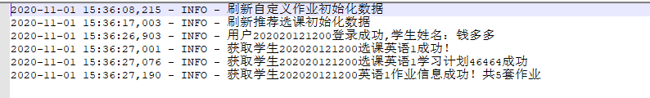

该文件记录了操作的日期及对用户的具体操作，可进行操作溯源。

## 三、注意事项

1、dowork.xlsx 及推荐选课.xlsx 请按照软件包中的模板进行数据的收集及整理。如果模板不对将会导致初始化数据失败。

2、worksubmit.exe在运行时需要读写本地文件，如wsdb.db及worksubmit.log，请赋予该文件包相应的读写及修改的权限或用管理员账号执行该程序。

3、工具支持多线程处理，但如果在同一进程执行多任务会导致worksubmit.log的日志记录混乱，建议在大批量数据处理的情况下可以复制多个软件包，在不同的软件包中打开执行工具，多个进程并发处理多个文件。